
Kungsbacka IWC Månadsbrev: Nr. 1-2 2021-22
D236 President: Eva Nikell
Sverige Sekreterare: Ulla Ahlerup

2021-08-27

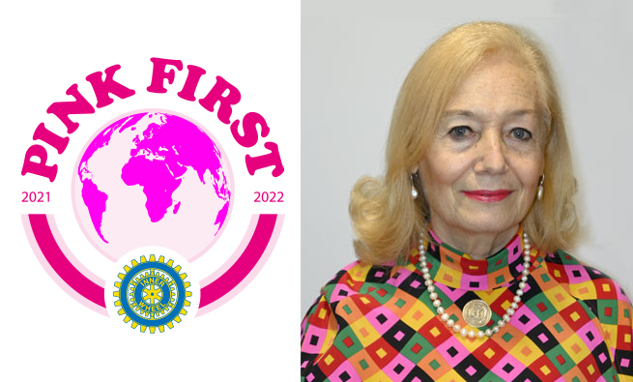
Världspresident: Ebe Martines Panitteri
Motto: " Pink first"
"Kvinnor först"

Kära IW-vänner!
Vår nya världspresident är Ebe Martines Panitteri
och kommer från Italien. Ni kan gå in på hemsidan
och läsa mer om henne.

Nu börjar vi ett nytt IW-år och håller tummarna för att vi ska kunna träffas som vanligt igen.
Jag hoppas er sommar varit fin och att ni har kunnat vara ute mycket och njuta av livet.

Nu till höstens program:

Vårt första klubbmöte är nu den 20 september då vi också har vårt årsmöte. Kallelse fick ni i förra månadsbrevet.

Vi ska vara hos konstnärinnan Marika Lang i Kullavik. Hennes adress är Aspekullen 9, Kullavik.
Det ligger ca 200 m efter Nilssons handelsträdgård på gamla Särövägen.

Försök att samåka! Ta gärna med en väninna. (Det går även att ta buss)
Anmälan och pris för lunchen ( fisksoppa) ser ni här nedan.
Årsmöteshandlingar bifogas . Verksamhetsberättelsen fås på plats.

I oktober är det vi i Kungsbacka som ordnar DÅM den 16 oktober.
Eftersom det är vi som är värdar är det viktigt att så många av er medlemmar som möjligt kommer även om ni inte är delegater.
Kostnaden för dig som vår medlem är 300 kr som betalas in på vårt Bg 498 14 76-7. Glöm inte skriva namn. Anmäl er också till Gunilla Attman.
Anmälan ska göras före den 4 oktober. Jag bifogar programmet.
Handlingar kan också hämtas på hemsidan under Dokument.

Påminnelse: Inbetalning av årsavgiften på 525 kr för 2021-2022 .
Betala på Pg 4981476-7.

Glöm inte anmäla när ni ändrar adress, telefon eller mailadress!! Anmäl till Ann Jesperson. ann.jesperson@gmail.com

KALLELSE till Årsmöte den 20 september

Välkomna på årsmöte den 20 september kl. 13.00 hos Marika Lang

Program:
Årsmötesförhandlingar och därefter lunch och konstvisning hos konstnärinnan Marika Lang.

Kostnad: 150 kr ( sätts in på Pg 498 14 76-7)

Anmälan till Gunilla Attman, gunilla.attman@hotmail.com, tel. 070-2172551 eller
Ragnhild Siöström, ragnhild.tolo@telia.com, tel. 0708-257346
Anmälan senast 15 september.
Bindande anmälan.

Årsmöteshandlingar bifogas.

Njut av de härliga höstdagarna och så hoppas jag att vi ses den 20 september.

Varma hösthälsningar
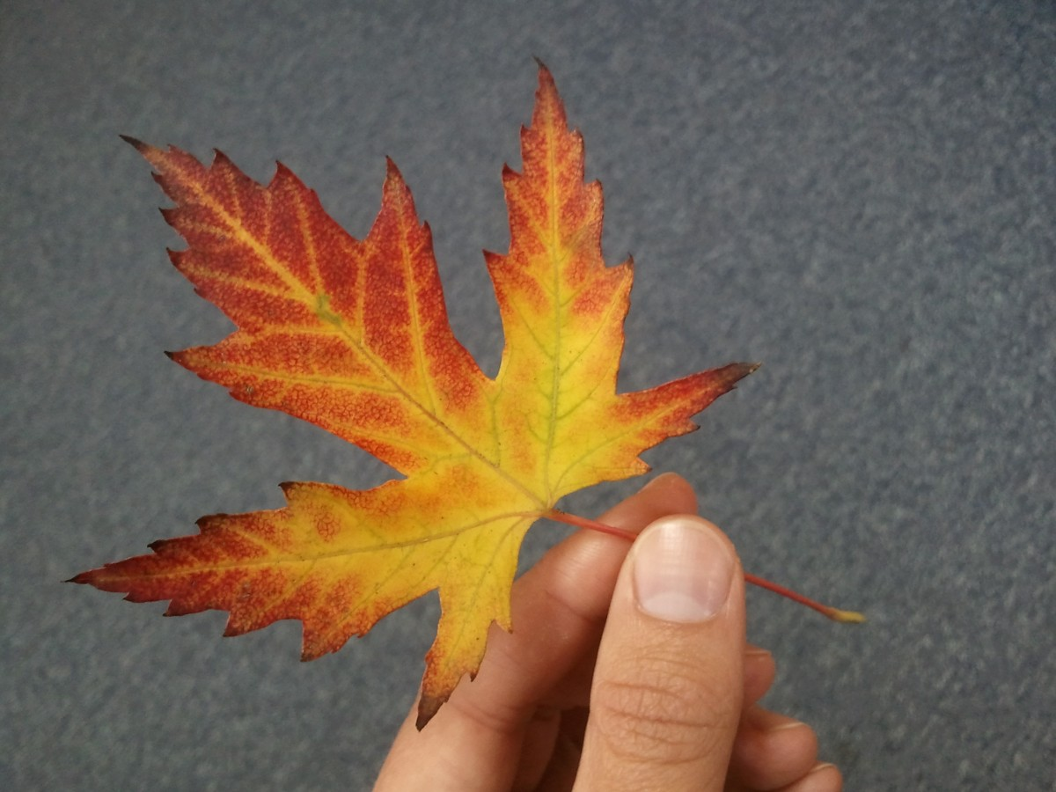
från styrelsen gm
Ulla Ahlerup

